الفريق الاستشاري للاتصالات الراديوية | 
الإضافة 2
الوثيقة RAG/58-A
 | 19 فبراير 2026
 | الأصل: بالإنكليزية
مدير مكتب الاتصالات الراديوية
تقرير إلى الاجتماع الثالث والثلاثين
للفريق الاستشاري للاتصالات الراديوية
حالة الترجمة

1 الموقع الإلكتروني المؤسسي (منصة SharePoint بشكل أساسي مع مزيج من التكنولوجيات)
يغطي المحتوى المتاح بلغات الاتحاد الست الصفحات الرئيسية المقصودة للدوائر/الموضوعات (المستوى 0) والصفحات التي يمكن النفاذ إليها بنقرة واحدة.
الحالة الراهنة: 76% من المحتوى متاح بلغات متعددة (منها 8% باستعمال الترجمة المؤتمتة)، وتتألف نسبة 24% المتبقية من:
• أنشطة/دورات لجان الدراسات (عادة بالإنكليزية فقط)
• ورش العمل والأحداث الإقليمية مثل الحلقات الدراسية الإقليمية الراديوية (RRS) (باللغة (اللغات) الإقليمية)
• الصفحات الإلكترونية لدائرة الخدمات الفضائية (SSD) (كانت متاحة سابقاً باللغات الإنكليزية والفرنسية والإسبانية فقط)
• صفحات منشورات قطاع الاتصالات الراديوية بشأن نظام إدارة البيانات (DMS) (بالإنكليزية والفرنسية والإسبانية)

1.1 التركيبة التكنولوجية وتأثيرها على الدعم متعدد اللغات
الموقع الإلكتروني المؤسسي مبني في الأساس على منصة SharePoint، مع دمج عدة تكنولوجيات أخرى:
• منصة SharePoint: المنصة الأساسية للمحتوى
• صفحات ASP الكلاسيكية: صفحات قديمة ذات محتوى لا يزال ساري المفعول (لا سيما في لجان الدراسات)
• تطبيقات الويب ‎.NET وNode.js (React/NextJS) وغيرها: تطبيقات متاحة باللغة الإنكليزية فقط بشكل أساسي، نظراً لطبيعتها التقنية
• نظام إدارة الوثائق (DMS): يُستعمل للمنشورات ذات الخيارات اللغوية المحدودة
وتفسر هذه التركيبة التكنولوجية التباين في إتاحة اللغات المتعددة عبر الأقسام المختلفة للموقع الإلكتروني.

2.1 نظام المحفوظات المزمع
ينشئ الاتحاد حالياً نظام محفوظات مماثل للنظام المستخدم في مكتب الأمم المتحدة في جنيف (UNOG). وسيتيح هذا النظام أرشفة الصفحات التاريخية المجمدة بشكل صحيح وفصلها عن الموقع الإلكتروني المؤسسي، ما سيؤدي إلى:
• حفظ المحتوى التاريخي لأغراض مرجعية
• تحسين الإحصاءات العامة لتعدد اللغات بالموقع الإلكتروني المؤسسي النشط
• الفصل بوضوح بين المحتوى الحالي والمحتوى المؤرشف
• إتاحة تركيز جهود الترجمة بشكل أكبر على المحتوى النشط

3.1 الإحصاءات
الحالة العامة: %76 متوسط تعدد اللغات (إجمالي الصفحات: 1 850).
حسب اللغة:
• الإنكليزية: %100 (لغة المصدر)
• الفرنسية: %80
• الإسبانية: 77%
• العربية: 73%
• الصينية: 70%
• الروسية: 67%

2 منصة WordPress
تستعمل مواقع WordPress نظام ترجمة مؤتمت للمحتوى الذي لا يتطلب ترجمة بشرية متخصصة.
الحالة العامة: 90% من محتوى WordPress (225 من 250 صفحة) متاح بلغات متعددة، منها 62% باستعمال الترجمة المؤتمتة.

1.2 مواقع WordPress
لقد أُعدت المواقع التالية بدعم متعدد اللغات:
• المركز العالمي للاتحاد الدولي للاتصالات/المنظمة العالمية للأرصاد الجوية | الاتحاد الدولي للاتصالات والمنظمة العالمية للأرصاد (WMO) الجوية أنشطة التدريب المشتركة للاتحاد الدولي للاتصالات/المنظمة العالمية للأرصاد الجوية للفترة التي تسبق المؤتمر العالمي للاتصالات الراديوية عام 2027
عدد الصفحات المترجمة: 11/20 = 55%
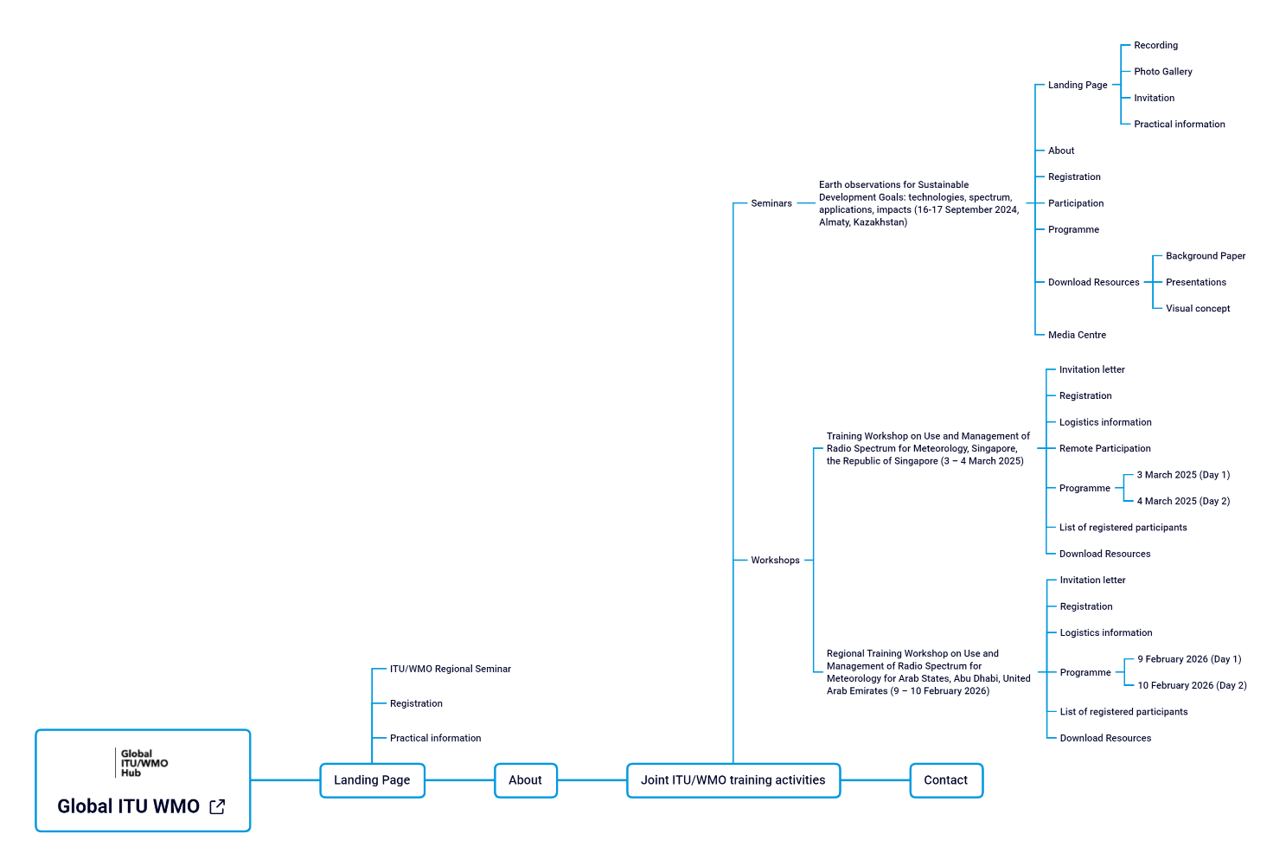
‏• منتدى استدامة الفضاء (SSF)
عدد الصفحات المترجمة: 28/28 (‏كلها مؤتمتة) 100‏% (مؤتمتة)‎
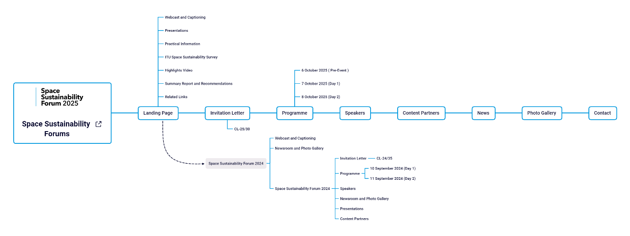
• بوابة استدامة الفضاء
عدد الصفحات المترجمة: 11/11 (‏كلها مؤتمتة) 100‏% (مؤتمتة)‎
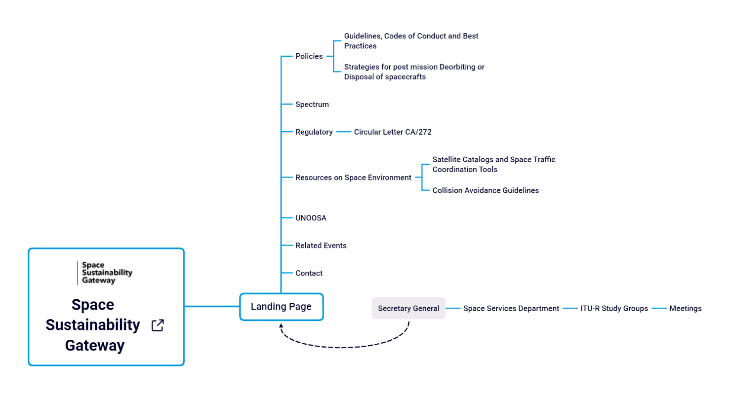
‏• توصيل العالم من السماء ‎
‏عدد الصفحات المترجمة: ‎2/2 (‏كلها مؤتمتة) 100‏% (مؤتمتة)
• مركز النشرة الإعلامية الدولية للترددات الصادرة عن مكتب الاتصالات الراديوية (BR IFIC) (موقع مصغر)
عدد الصفحات المترجمة: 1/1 (‏كلها مؤتمتة) 100‏% (مؤتمتة)
• توصيل الفضاء
عدد الصفحات المترجمة: 17/17 (‏كلها مؤتمتة) 100‏% (مؤتمتة)
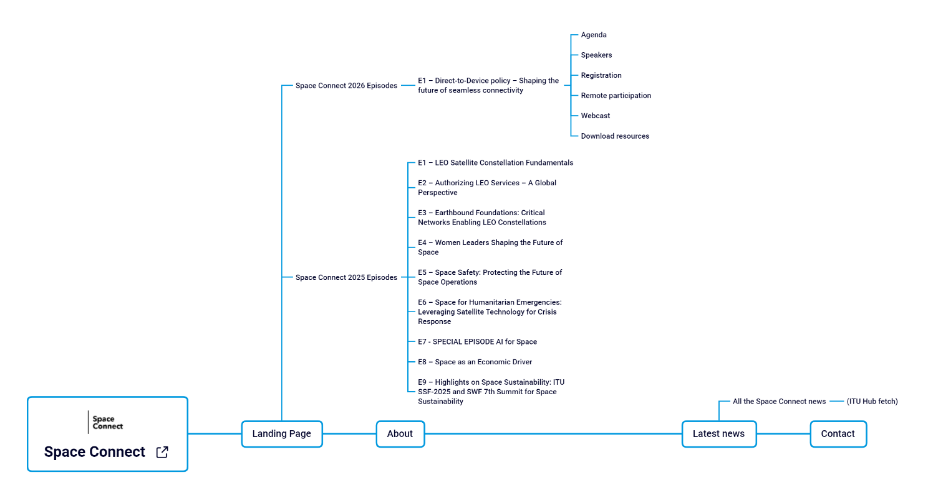
• شبكة المرأة في المؤتمر العالمي للاتصالات الراديوية عام 2027
عدد الصفحات المترجمة: 8/8 (‏كلها مؤتمتة) 100‏% (مؤتمتة)‎
• الجلسة الإعلامية الأقاليمية بشأن الأعمال التحضيرية للمؤتمر العالمي للاتصالات الراديوية لعام 2027 (IRIS-WRC-27)
عدد الصفحات المترجمة: 11/11 (‏كلها مؤتمتة) 100‏% (مؤتمتة)
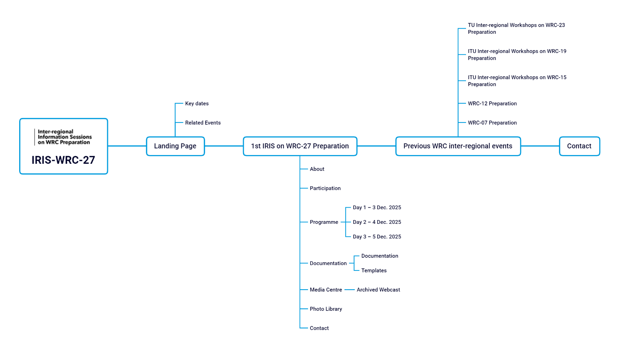
• المؤتمر العالمي للاتصالات الراديوية عام 2027 (WRC-27)
عدد الصفحات المترجمة: 27/27 (‏كلها مؤتمتة) 100‏% (مؤتمتة)
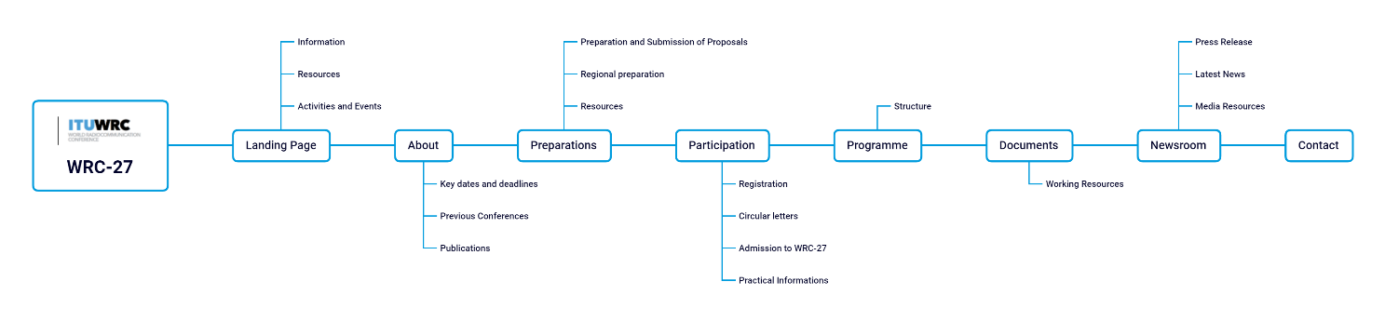
• جمعية الاتصالات الراديوية عام 2027 (RA-27)
عدد الصفحات المترجمة: 15/15 (‏كلها مؤتمتة) 100‏% (مؤتمتة)
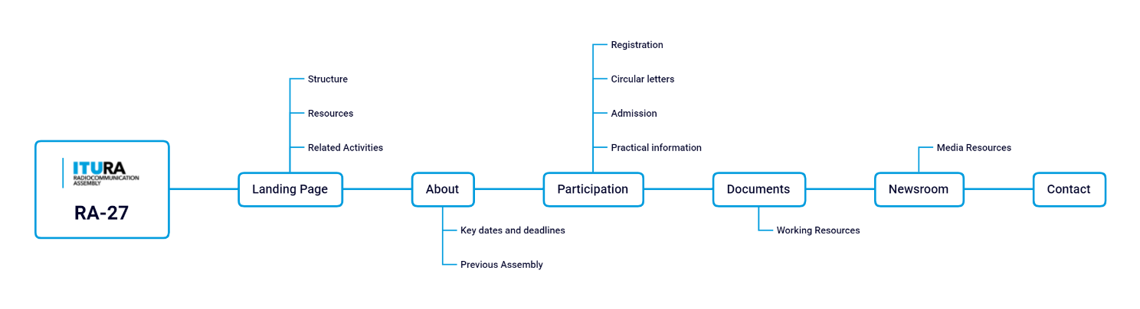
• أعضاء قطاع الاتصالات الراديوية
عدد الصفحات المترجمة: 25/25 (‏كلها مؤتمتة) 100‏% (مؤتمتة)
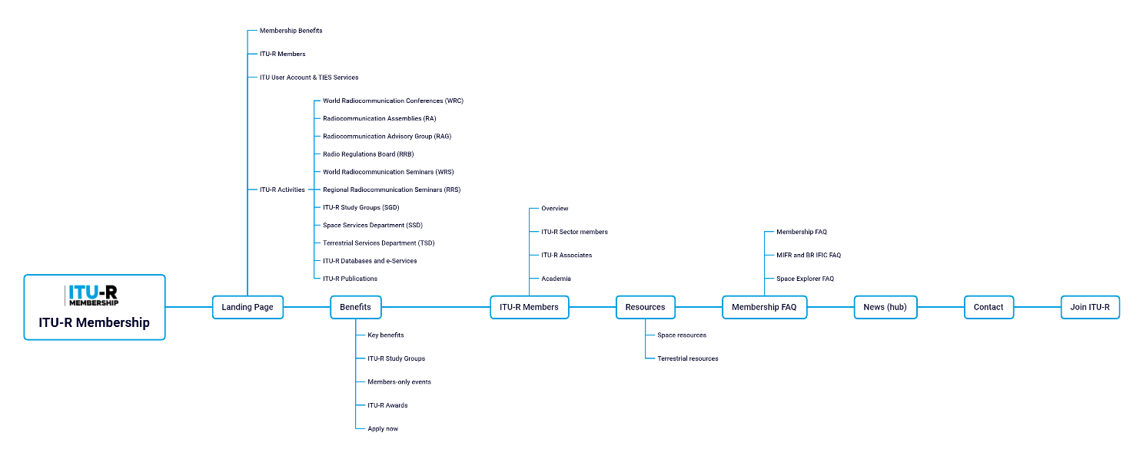
• الحلقة الدراسية العالمية للاتصالات الراديوية عام 2024 (‎WRS-24)
عدد الصفحات المترجمة: 32/32 (‏كلها مؤتمتة) 100‏% (مؤتمتة)
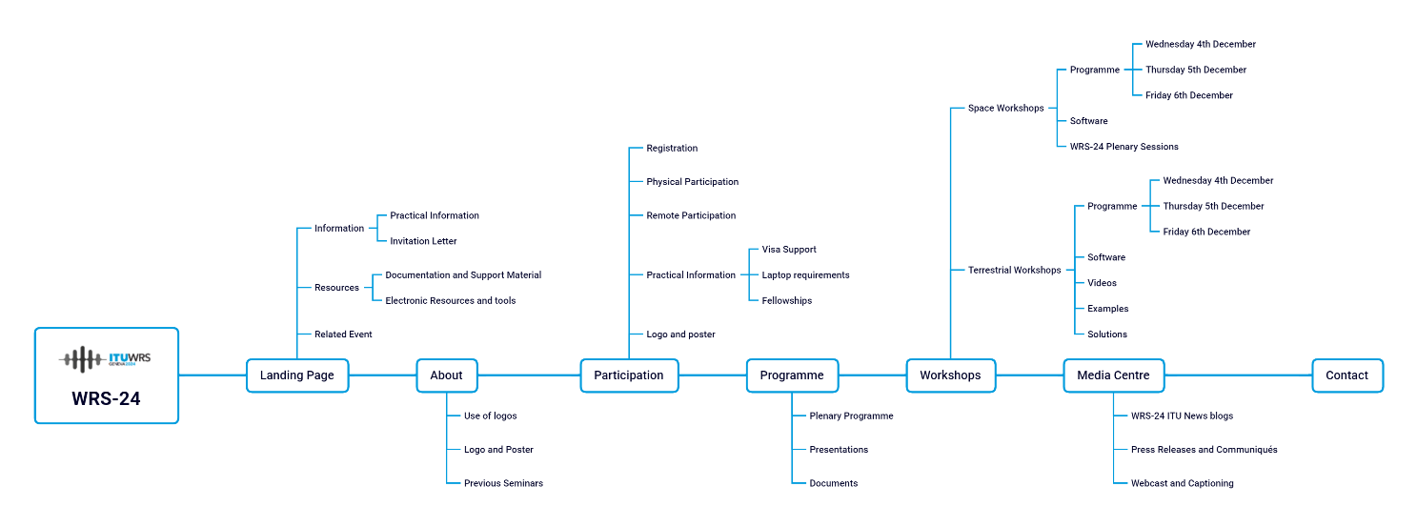
• الفريق الاستشاري للاتصالات الراديوية (RAG)
عدد الصفحات المترجمة: 18/18 (‏كلها مؤتمتة) 100‏% (مؤتمتة)
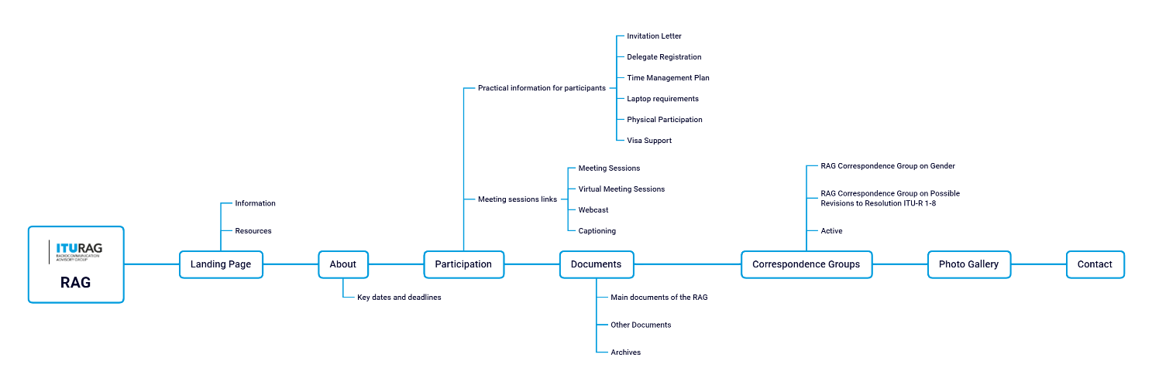
• الذكرى الثلاثين للجنة لوائح الراديو (RRB30Years) (موقع مصغر)
عدد الصفحات المترجمة: 1/1 (‏كلها مؤتمتة) 100‏% (مؤتمتة)
• Space-Argus (موقع مصغر)
عدد الصفحات المترجمة: 2/2 (‏كلها مؤتمتة) 100‏% (مؤتمتة)
• التداخل الضار على خدمة الملاحة الراديوية الساتلية (RNSS) (موقع مصغر)
عدد الصفحات المترجمة: 1/1 (‏كلها مؤتمتة) 100‏% (مؤتمتة)
• شبكة المرأة (موقع مصغر)
عدد الصفحات المترجمة: 2/2 (‏كلها مؤتمتة) 100‏% (مؤتمتة)
• المركز التنظيمي للشبكات الفضائية (موقع مصغر)
عدد الصفحات المترجمة: 1/1 (‏كلها مؤتمتة) 100‏% (مؤتمتة)

3 ‏استخدام الترجمة الآلية عند الطلب لوثائق الفريق الاستشاري للاتصالات الراديوية‎
‏بالإضافة إلى الترجمة الرسمية لوثائق الفريق الاستشاري للاتصالات الراديوية، أتيحت الترجمة الآلية عند الطلب لوثائق الفريق الاستشاري للاتصالات الراديوية ‏باستخدام أداة الترجمة الآلية لدى الاتحاد (ITU Translate)، وهي أداة ترجمة آلية عصبية طُورت داخلياً لوثائق الاتحاد ومواقعه الإلكترونية.

4 الخلاصة
تتاح الصفحات الرئيسية للموقع الإلكتروني باللغات الرسمية الست. ويعتمد الموقع الإلكتروني المؤسسي بشكل أساسي على منصة SharePoint. فهو يتضمن محتوى مجمداً لا يمكن تحديثه بترجمات إضافية؛ فضلاً عن تطبيقات تقنية (مثل ‎.NET والقائمة على Node.js)، والتي يتم الاحتفاظ بها باللغة الإنكليزية بشكل أساسي، ما يعكس طبيعتها المتخصصة.
تُظهر مواقع WordPress (حوالي %90 منها بلغات متعددة) إتاحة أعلى للغات من الموقع الإلكتروني المؤسسي (حوالي %76 منه بلغات متعددة). ويرجع هذا الاختلاف إلى النشر المبكر لأدوات الترجمة في بيئة WordPress وإلى إدراج المحتوى المجمد والتطبيقات التقنية في الموقع الإلكتروني المؤسسي. ومن المتوقع أن يحسن نظام المحفوظات المزمع دقة إحصاءات تعدد اللغات من خلال فصل المحتوى النشط عن المواد التاريخية.
وفي عام 2026، ستُعطى الأولوية لصفحات منصة SharePoint ذات الحركة العالية التي ستظل قابلة للتحرير ومناسبة للترجمة. وينبغي التعجيل بتنفيذ نظام المحفوظات لضمان الحفاظ على المحتوى التاريخي، وتحسين مؤشرات تعدد اللغات للصفحات النشطة، وإتاحة جهود موجهة بدرجة أكبر للترجمة.
ويمكن إيلاء الاعتبار لتقييم متطلبات تعدد اللغات للتطبيقات التقنية في ضوء جمهورها المستهدف. كما يمكن دراسة خيارات لتحسين وظائف الترجمة داخل منصة SharePoint أو لتعجيل الانتقال إلى منصة WordPress. ويمكن لآليات مراقبة جودة الترجمة والاستعراضات الدورية التي تُجرى بشأن تعدد اللغات أن تزيد من دعم التحسين المستمر.
ــــــــــــــــــــــــــــــــــــــــــــــــــــــــــــــــــــــــــــــــــــــــــــــــ

